Конспект интегрированной непосредственно образовательной деятельности по ФЭМП

Тема: Знакомство с днями неделями.

Цель: знакомить детей с днями неделями, познакомить с новым днем недели – понедельником.

Образовательные задачи:

Закрепить знание времен года, развивать умение отгадывать загадки; закрепить знание цифр и счет; упражнять в различении и назывании геометрических фигур; развивать умение соотносить количество предметов с нужной цифрой; упражнять в вырезывании и наклеивании.

Развивающие задачи:

Развивать мелкую моторику рук, внимание, мышление.

Воспитательные задачи:

Воспитывать интерес к образовательной деятельности, чувство взаимопомощи.

Материал: изображение дома Недели, гном – Понедельник, картинки – времена года, набор цифр, игра «Найди соседа», геометрические фигуры (круги, квадраты, овалы, треугольники, прямоугольники), коробочки с наклеенными на них геометрическими фигурами, математические наборы, листы бумаги с нарисованными кастрюлями, ножницы, клей, голубые или синие листы бумаги, белые квадраты по 2 шт. разного размера (для снеговиков).

Методические приемы:

Словесный – рассказ воспитателя, вопросы к детям, чтение стихов, загадки.

Наглядный – демонстрация материала.

Игровой – выполнение игровых действий.

Практический – самостоятельная деятельность детей.

Ход НОД:

Воспитатель. Ребята, сегодня мы отправимся в интересную страну под названием «Игралочка». Давайте встанем в круг. А я в это время произнесу волшебные слова: «Ножкой топнем, в ладоши хлопнем. Вокруг себя повернемся, дружно за руки возьмемся. Глаза закроем, скажем: «Ах!». И окажемся в гостях».

*Обращаю внимание на красивый дом на доске.*

- Знаете, что это за дом? Сегодня мы познакомимся с тем, кто там живет.

Вот стоит красивый дом,

И живет Неделя в нем.

Дней в неделе ровно семь –

Знать об этом надо всем!

Братья-гномы здесь живут,

Дружно песенки поют.

И, рассказывая сказки,

Каждый день меняют краски…

Вот неделя началась,

За работу принялась.

- Первым в этот дом приходит гном-Понедельник (выставляю гнома на доске).

В понедельник первый гном в фиолетовый цвет раскрасил дом,

Очень любит он играть, песни петь и рисовать.

- Хотел гном-Понедельник попасть в дом, но не смог. Поэтому он просит вас помочь ему. Поможете гномику попасть в дом? (Ответы детей). Но для этого нужно выполнить несколько заданий. Чтобы справиться с заданием, нужно быть очень внимательными, поднимать руку, если знаете ответ, не перебивать товарищей. Сможете это сделать? (Ответы детей). Тогда вперед!

Первое задание: «Когда это бывает?». Вы должны отгадать загадки и найти соответствующую картинку.

*Я соткана из зноя,*

*Несу тепло с собою,*

*Я реки согреваю.*

*«Купайтесь!», - разрешаю.*

*И любите за это*

*Вы все меня. Я… (лето)*

*Утром мы во двор идем –*

*Листья сыплются дождем,*

*Под ногами шелестят*

*И летят, летят, летят… (Осень)*

*Запорошила дорожки,*

*Разукрасила окошки.*

*Радость детям подарила*

*И на санках прокатила. (Зима)*

*Она приходит с ласкою*

*И со своею сказкою.*

*Волшебной палочкой взмахнет,*

*В лесу подснежник расцветет. (Весна)*

*Дети отгадывают загадки, вывешивают на доску картинки времен года.*

*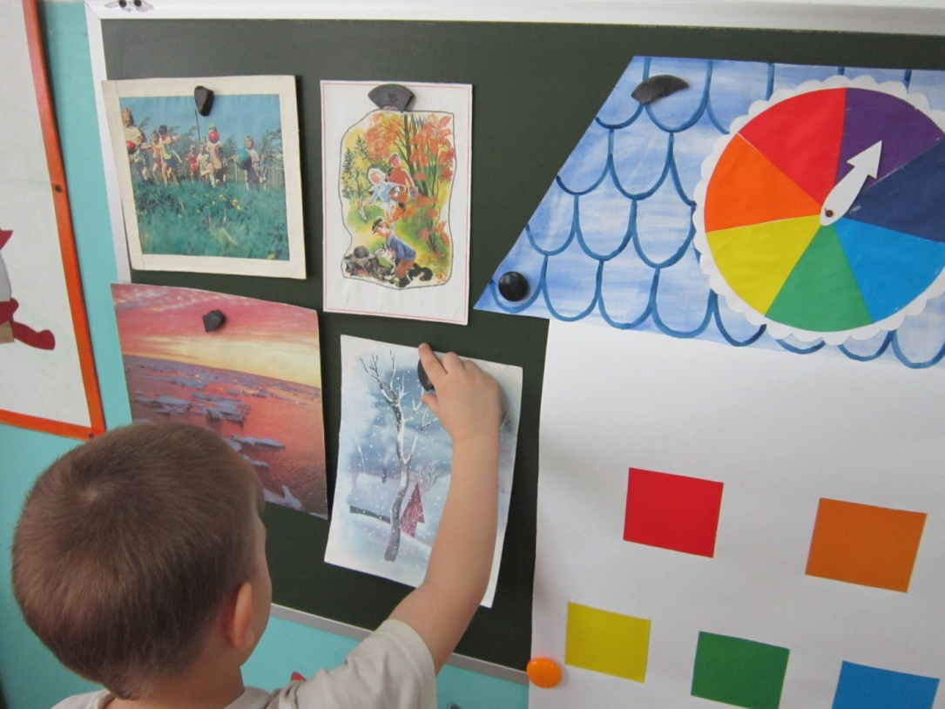*

- Молодцы, ребята. С первым заданием справились. Второе задание: «Найди соседа». Посмотрите, пожалуйста, на карточки и скажите, каких цифр не хватает и поставьте их. (Дети выполняют задание).

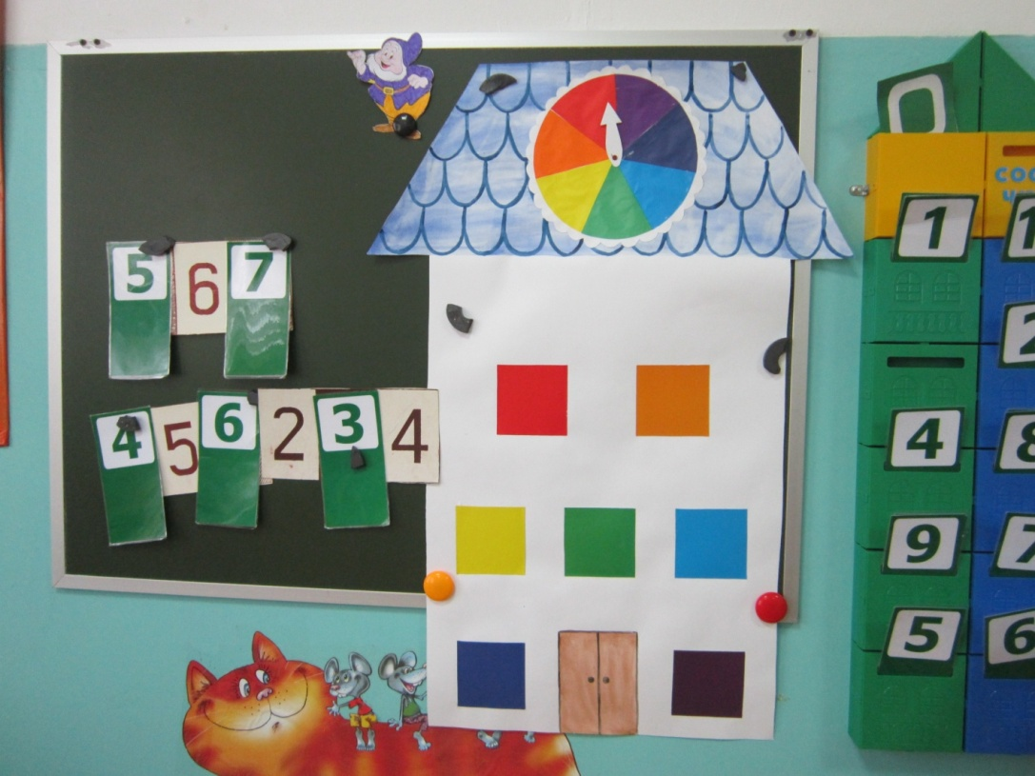

- Ребята, пока мы с вами помогали гномику, налетел злой ветер и рассыпал все фигуры. (На полу лежат геометрические фигуры и стоят коробочки). Давайте наведем порядок и разложим фигуры в соответствующие коробочки. (Дети выполняют задание). Молодцы. Это было третье задание. А сейчас давайте отдохнем и выполним зарядку.

Десять, девять, *(хлопки в ладоши)*

Восемь, семь, *(хлопки по коленям)*

Шесть, пять, *(хлопки в ладоши)*

Четыре, три, (*хлопки по коленям)*

Два, один. *(хлопки в ладоши)*

Мы с мячом

играть хотим *(прыжки на месте)*

Только надо

нам узнать *(ходьба на месте)*

Мяч кто

будет догонять. *(приседание)*

- Хотел гномик попасть в дом, но не смог. Видно не все задания решили. А как зовут нашего гномика? (Понедельник). А сейчас садитесь за столы. Вас ждет четвертое задание. Слушайте внимательно стихи, берете нужные фигуры и строите то, о чем говорится в стихах.

*Взял треугольник и квадрат,*

*Из них построил домик.*

*И этому я очень рад:*

*Теперь живет там гномик.*

*Я взял три треугольника*

*И палочку-иголочку.*

*Их положил легонько я*

*И получил вдруг елочку.*

*Квадрат, прямоугольник, круг,*

*Еще прямоугольник и два круга.*

*И будет рад мой друг,*

*Машину ведь построил я для друга.*

*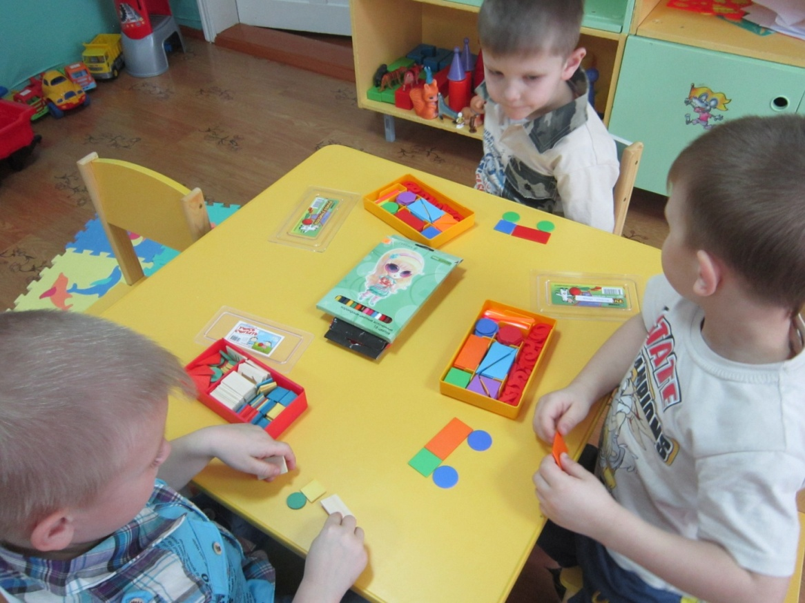*

*Вначале выбери два круга-колеса,*

*А между ними помести-ка треугольник.*

*Из палок сделай руль. И что за чудеса –*

*Велосипед стоит. Теперь катайся, школьник!*

*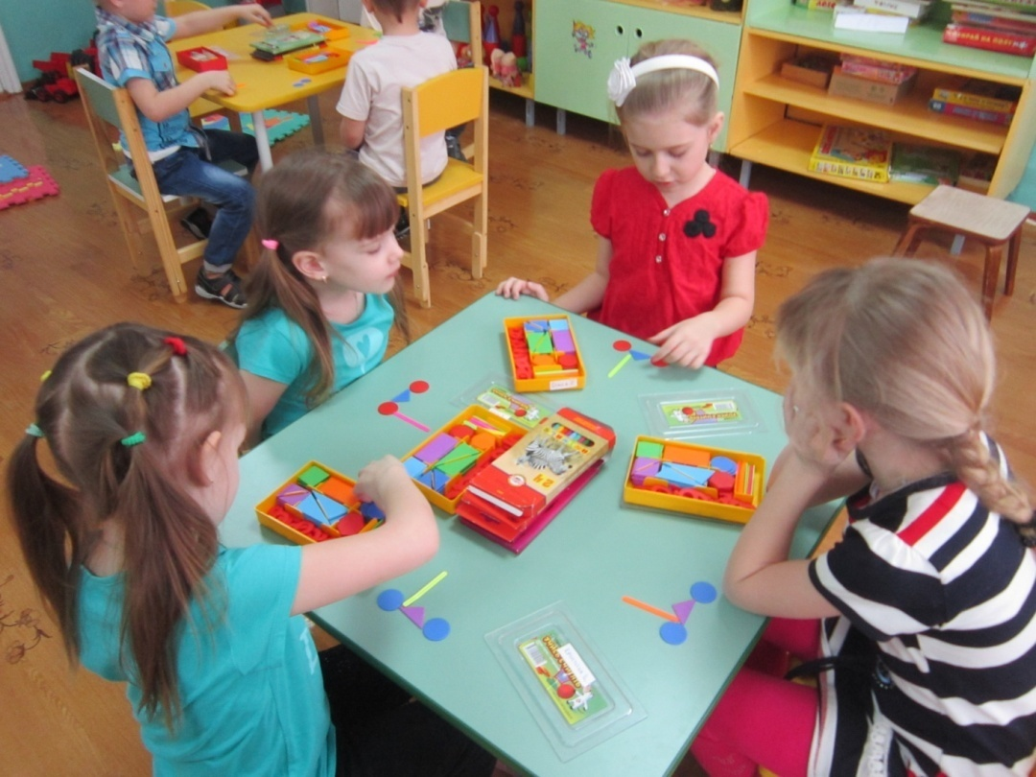*

-Какие вы молодцы. И это задание выполнили. А теперь посмотрите на столы. Что нарисовано на листочках. Правильно, кастрюли. Наш гномик любит собирать ягоды. Надо ему помочь сварить компот. Надо в кастрюли «положить» (нарисовать) столько ягод, какая написана цифра. Это последнее пятое задание. (Пока дети рисуют, незаметно селю гнома в домик).

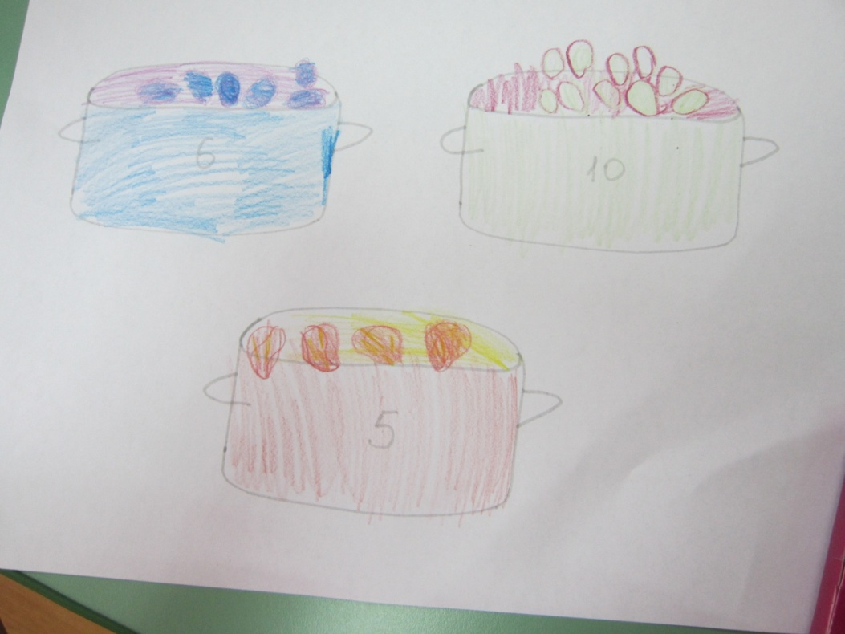

-Ребята, гномик-Понедельник очень любит зиму: кататься на санках, лепить снеговиков. Посмотрите какого снеговика он слепил. Только ему скучно стоять во дворе одному. Давайте «слепим» ему друзей.

*(Дети вырезают и наклеивают снеговиков. Анализ провожу от лица гнома.)*

*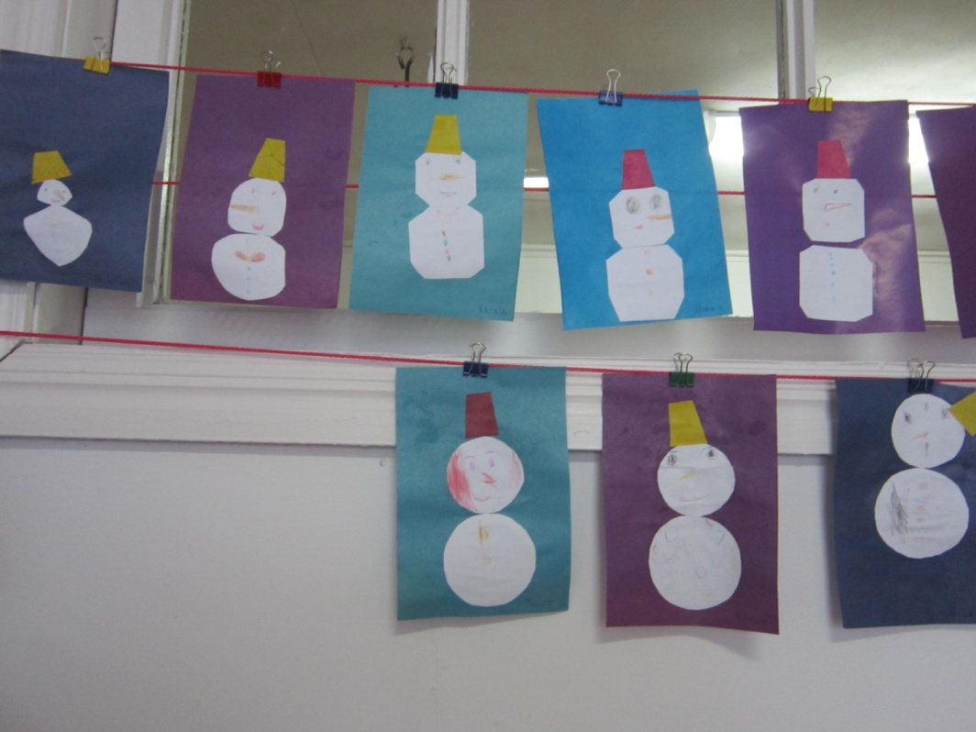*

*-* Какого цвета окошко гнома-Понедельника? Братья гномы каждый день сменяют друг друга по очереди. И никогда не путаются, потому что у них есть специальные часы. Эти часы цветные. Как вы думаете, на какой части часов должна стоять стрелка сегодня, в понедельник? *Дети ставят стрелку на фиолетовый цвет).* Давайте прощаться с гномиком. В следующий раз мы познакомимся с другим гномиком.

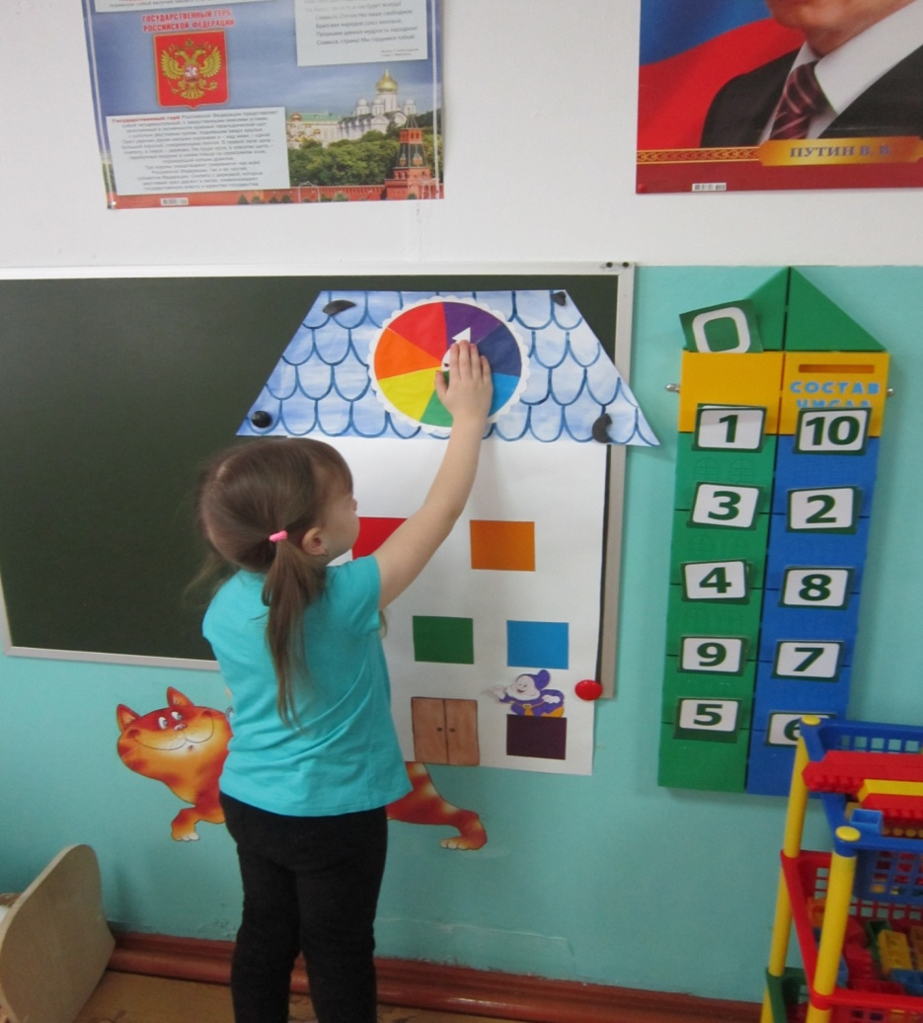

- Послушайте волшебные слова:

*Ножкой топнем, в ладоши хлопнем,*

*Вокруг себя повернемся,*

*Закроем глаза и в садик вернемся.*

- Ребята, вам понравилось помогать гномику? А какое задание для вас было самым интересным? Молодцы!